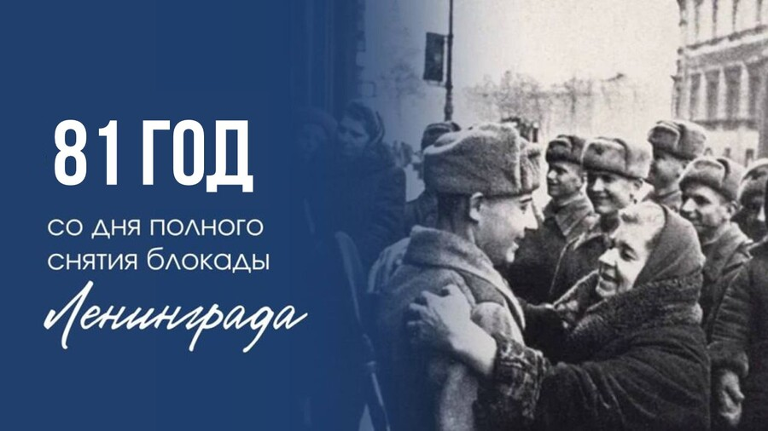

ГБОУ «СОШ с.п. Аршты»

В рамках Всероссийской акции памяти «Блокадный  хлеб» 27 января 2025 года для учащихся 5 класса проведено внеклассное мероприятие.

На мероприятия были представлены исторические сводки о тяжелейших 872 днях голода, холода и бомбардировок непокоренного города. Учащимся продемонстрировали видеоролик о событиях блокадных лет, боевых и трудовых  подвигах наших соотечественников, неизмеримых тяготах блокадников. Ребятам рассказали о  важных исторических фактах, связанных с блокадным хлебом,  о том, из чего делали хлеб в осажденном городе в  условиях дефицита продовольствия, о карточной системе выдачи пайка,  «дороге жизни» по льду Ладожского озера, о мужестве и героизме ленинградцев, вынесших эти испытания.

Блокада Ленинграда – одна из самых трагических и печальных страниц истории нашей страны. О мужестве блокадников слагались песни и снимались фильмы. Их были тысячи, а выжили – единицы. Каждый день жизни в блокадном Ленинграде – это подвиг. Подвиг, который не меркнет в памяти поколений.

Они – Победители, которые и через столетия останутся ярким символом несгибаемого мужества!

